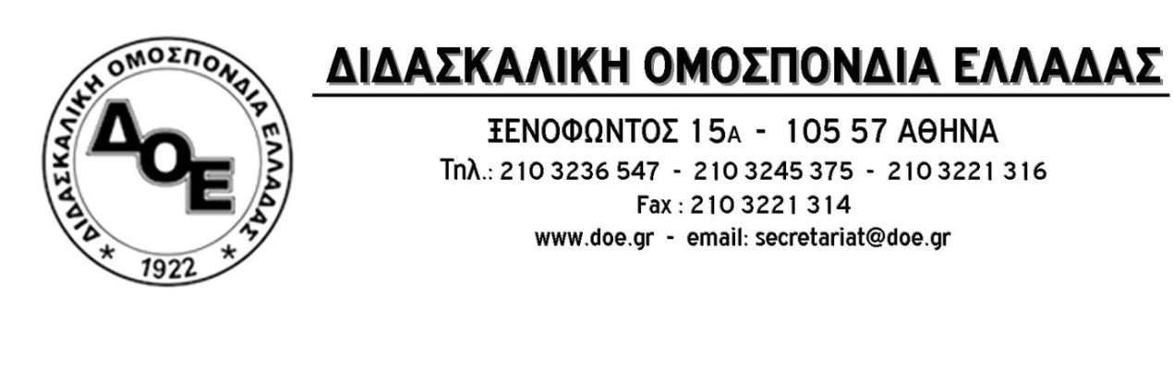
Αρ. Πρωτ. 1917 | Αθήνα 8/10/2021  Προς  Τους Συλλόγους Εκπαιδευτικών Π.Ε.
Θέμα: Σκοπίμως αναντίστοιχα με την πραγματικότητα τα στοιχεία που ανακοινώνονται από το Γραφείο του Προέδρου του Ι.Ε.Π. σχετικά με τις εκθέσεις αποτίμησης του σχ. έτους 2020-2021

Σε εκστρατεία διαστρέβλωσης της πραγματικότητας, επιδίδεται τις τελευταίες ημέρες το Γραφείο του Προέδρου του Ι.Ε.Π., με τις ευλογίες της πολιτικής ηγεσίας του Υ.ΠΑΙ.Θ., σχετικά με τις εκθέσεις αποτίμησης του σχ. έτους 2020-2021, μέσω των γνωστών διαύλων δημοσιοποίησης και διαρροών.
Συγκεκριμένα, εμφανίζονται χιλιάδες εκπαιδευτικές μονάδες να έχουν αναρτήσει στη σχετική πλατφόρμα του Ι.Ε.Π. τις εκθέσεις αποτίμησης του σχ. έτους 2020-2021. Με δεδομένα τα πραγματικά στοιχεία της συντριπτικής συμμετοχής των εκπαιδευτικών στην απεργία-αποχή που έχει κηρύξει η Δ.Ο.Ε. , είναι σαφές ότι το Γραφείο του Προέδρου αναφέρεται, κυρίως, σε ενέργειες μεμονωμένων προσώπων τα οποία λειτουργούν παράνομα (όταν δεν έχουν συνεδριάσει και αποφασίσει θετικά οι σύλλογοι διδασκόντων) και ενάντια στην εκπεφρασμένη βούληση της πλειοψηφίας των συναδέλφων.
Επιπρόσθετα μεγάλος αριθμός των φερόμενων αναρτήσεων αντιστοιχεί σε «κενές» αναρτήσεις που δηλώνουν την αδυναμία των σχολικών μονάδων να παρουσιάσουν έκθεση αποτίμησης λόγω της περσινής συμμετοχής των συλλόγων διδασκόντων στην απεργία-αποχή. Αποτελεί πρόκληση της πολιτικής ηγεσίας και προσβολή στο εκπαιδευτικό σώμα, να προσμετράται ως συμμετοχή των σχολικών μονάδων στη διαδικασία της «αυτοαξιολόγησης».
Υπενθυμίζουμε ότι η συγκεκριμένη ανάρτηση προβλέπεται από το άρθρο 11 της Υ.Α., Φ.Ε.Κ.4189/10-9-2021, σύμφωνα με το οποίο πρόκειται για έργο της σχολικής μονάδας. Ως σχολική μονάδα δεν μπορεί, σε καμία περίπτωση, να εννοηθεί ένα και μόνο πρόσωπο ή η μειοψηφία του συλλόγου των διδασκόντων. Τονίζουμε, επίσης, ότι το έργο αυτό δεν πραγματοποιήθηκε ποτέ από τους συλλόγους διδασκόντων εξ αιτίας της συμμετοχής του 95% του κλάδου στην απεργία-αποχή, την προηγούμενη χρονιά και όχι εξ αιτίας της πανδημίας, όπως επικαλείται η Υπουργός Παιδείας.
Καλούμε όλους τους συναδέλφους να ορθώσουν το ανάστημά τους απέναντι στις πιέσεις των παραγόντων του Υ.ΠΑΙ.Θ. και να συνταχθούν με τη συντριπτική πλειοψηφία του κλάδου, υπογράφοντας (και τιμώντας με τη στάση τους) τη δήλωση συμμετοχής στην απεργία-αποχή από τις διαδικασίες τις εσωτερικής και εξωτερικής αξιολόγησης που δήθεν στοχεύει στη βελτίωση του δημόσιου σχολείου ενώ στην πραγματικότητα εξυπηρετεί τον σχεδιασμό της πολιτικής ηγεσίας του Υ.ΠΑΙ.Θ. για διάλυσή του.

